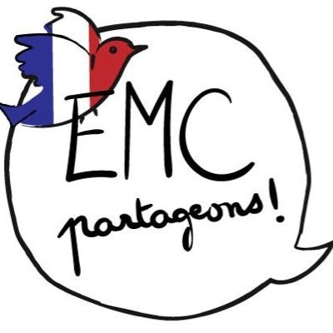
Colorie les situations pouvant être réglées par une discussion entre élèves.

Plusieurs enfants me menacent. | 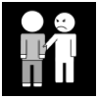
Un enfant me raconte une blague.
Un enfant se moque de moi. | 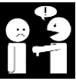
Un enfant s’amuse à pousser d’autres  enfants dans les escaliers. | 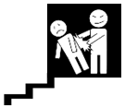
Plusieurs enfants ne veulent pas que je joue  avec eux. | 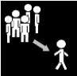
Un enfant m’appelle Tom alors que je  m’appelle Thomas. | Salut  Tom !
Un enfant me gêne pour travailler. | 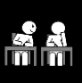
Un enfant m’embête dans la cour. | 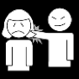
Un enfant me bouscule sans faire exprès et
s’excuse.
Un enfant se moque de ma famille. | 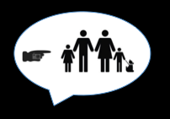
Un enfant me bouscule et ne s’excuse pas. | 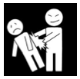
Un enfant fouille dans mon cartable et vole  ma calculette. | 